Дорогие родители!
Вас приветствует группа «Семицветик»!
Речевое развитие

Сегодня мы хотим предложить Вам побеседовать с ребёнком на тему: «Космос». В ходе нашего занятия вы объясните малышу некоторые элементарные понятия, поможете связно отвечать на вопросы. Так же, активизируете словарный запас на основе знаний о космосе. В результате чего, ребёнок получит много положительных эмоции!
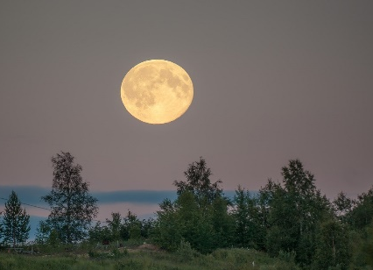
Попросите малыша отгадать загадки:

Знают взрослые и дети,
Что не солнце ночью светит.
Круглолица и бледна,
Среди звёзд всегда одна. (Луна)

В чёрном небе до зари
Тускло светят Фонари.
Фонари - Фонарики
Меньше, чем комарики. (Звездочки)

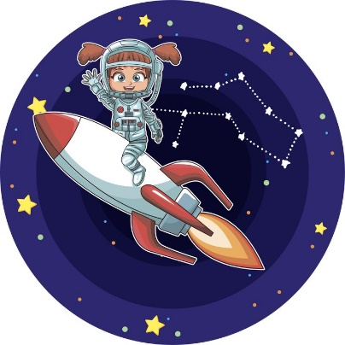

У ракеты есть водитель,
Невесомости любитель.
По-английски: «астронавт»
А по-русски … (Космонавт)

Задайте несложные вопросы:
- А ты знаешь, что такое космос? (Место, где живут луна, солнце, и звёзды). Правильно, космос находится, очень далеко и высоко и полететь туда можно только на ракете. Посмотри на картинку, как выглядит наша земля и луна из космоса:
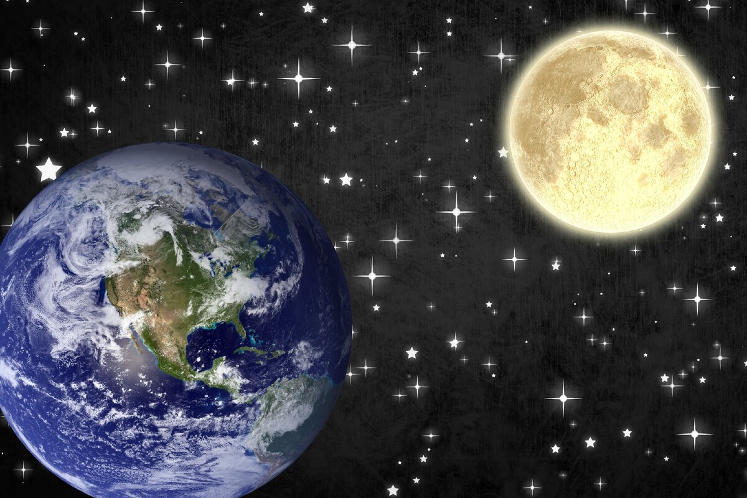

Днем, когда светло, мы видим на небе Солнце. А ночью, когда темно, на небе загораются множество звездочек и выходит луна.
- Скажи, а на какую геометрическую похоже луна и солнце? (Круг).
- Как ты думаешь, на чём люди совершают космические путешествия? (на ракете).

- А можно ли, совершить космическое путешествие на шарах, на самолёте? (Нет).
- Конечно нет, в космосе очень холодно, и совсем нет воздуха. А солнце от нас очень далеко, и оно очень горячее.
- Скажи, как называется тот человек, который управляет ракетой? (Космонавт)
- Как ты думаешь, каким должен быть космонавт? (здоровым, сильным, знающим, трудолюбивым, мужественным, выносливым).
А как называется его одежда, в которой он летает? (скафандр)
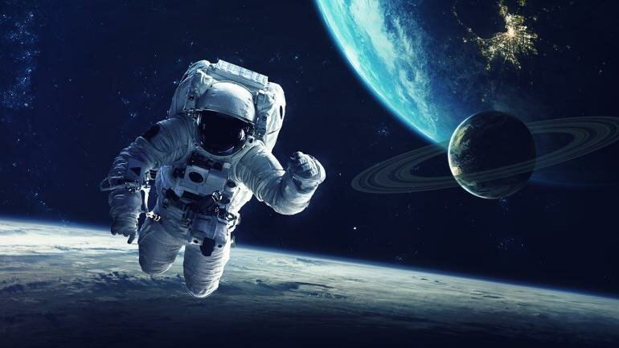

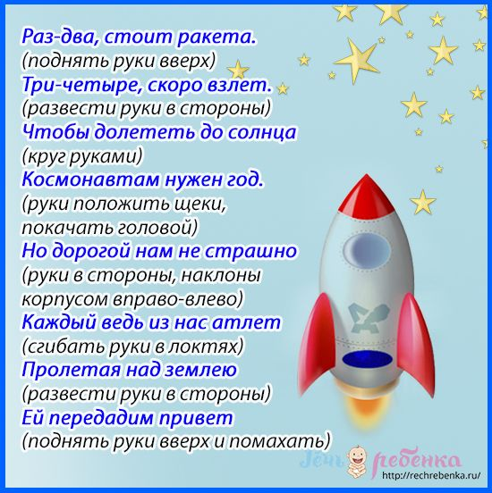
А теперь предлагаю, тебе сделать Физминутку, как настоящие космонавты.

Для беседы вы можете использовать видео материалы:
https://youtu.be/3s4lVEwumN4?t=21

Удачи вам и вашим детям!

С уважением, педагоги МБДОУ ДС «Чебурашка» г. Волгодонска

